Strokovna tehniška gimnazija  Miha Meglič | Datum  29. 12. 2019 | Projektni dnevnik  pri programiranju  št. 1
Naziv naloge: Manipulator fotografij
Povzetek opravljenega dela:
Pripravil sem celoten grafični vmesnik (JavaFX).
Dodal sem metode, ki preverjajo podatke v obliki opozorilnega dialoga.
Za polja s števili sem uporabil »Spinner«, ki delno poskrbi za validacijo podatkov.
»Spinner«-jem sem dodal »namige«, ki uporabniku sporočajo meje polja.
Za izbor vhodnih in izhodnih datotek sem dodal pogovorno okno.

Programski napredek

Oris delovnega postopka ( risba, skica ali koda, pomen in vloga funkcij oz. njeno delovanje,…) in komentar.
Program omogoča manipulacijo več slikovnih datotek ob enem (omejeno na .jpg in .png formata).
Ponujene opcije so sprememba velikosti – glede na daljši rob ali glede na širino, sprememba velikosti po faktorju ( x < 1 je pomanjšava, x > 1 je povečava) ter pretvorba slik v črno belo lestvico.

Vhodna in izhodna datoteka sta izbrani s pomočjo pojavnega okna.

Za grafični vmesnik uporabljam vgrajeno JavaFX knjižnico.
Za procesiranje slik uporabljam vgrajene Java funkcije, za spremembo velikosti pa knjižnico imgsclr.

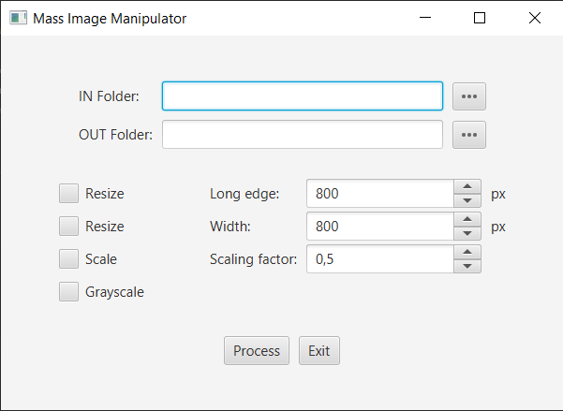

To-do:
- Validacija ob izvedbi
- Koda za procesiranje slik

